Отчёт по лабораторной работе №13
  - Программирование в командном процессоре ОС UNIX. Ветвления и циклы
Иванова Анастасия Сергеевна
Содержание

1. Цель работы
Изучить основы программирования в оболочке ОС UNIX. Научиться писать более сложные командные файлы с использованием логических управляющих конструкций и циклов.

2. Выполнение лабораторной работы

2.1 Задание 1. Скрипт с ключами getopts
Разработаем скрипт search.sh, который анализирует командную строку с ключами -inputfile, -outputfile, -p, -C, -n и выполняет поиск строк в указанном файле.
- Создадим файл скрипта search.sh (рис. 2.1):
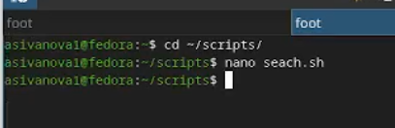
Создание файла search.sh
- Листинг скрипта search.sh (рис. 2.2):
#!/bin/bash
input_file=""
output_file=""
pattern=""
case_sensitive="no"
number_lines="no"
usage() {
echo "Использование: $0 -inputfile <файл> -p <шаблон> [-outputfile <файл>] [-C] [-n]"
exit 1
}
while getopts ":i:o:p:Cn" opt; do
case $opt in
i) input_file="$OPTARG" ;;
o) output_file="$OPTARG" ;;
p) pattern="$OPTARG" ;;
C) case_sensitive="yes" ;;
n) number_lines="yes" ;;
\?) echo "Неизвестный параметр: -$OPTARG" >&2; usage ;;
:) echo "Параметр -$OPTARG требует аргумента" >&2; usage ;;
esac
done
if [ -z "$input_file" ] || [ -z "$pattern" ]; then
echo "Ошибка: необходимо указать -inputfile и -p"
usage
fi
if [ ! -f "$input_file" ]; then
echo "Ошибка: файл $input_file не существует"
exit 1
fi
grep_opts=""
if [ "$case_sensitive" != "yes" ]; then
grep_opts="-i"
fi
if [ "$number_lines" = "yes" ]; then
grep_opts="$grep_opts -n"
fi
if [ -n "$output_file" ]; then
grep $grep_opts "$pattern" "$input_file" > "$output_file"
echo "Результат сохранён в $output_file"
else
grep $grep_opts "$pattern" "$input_file"
fi
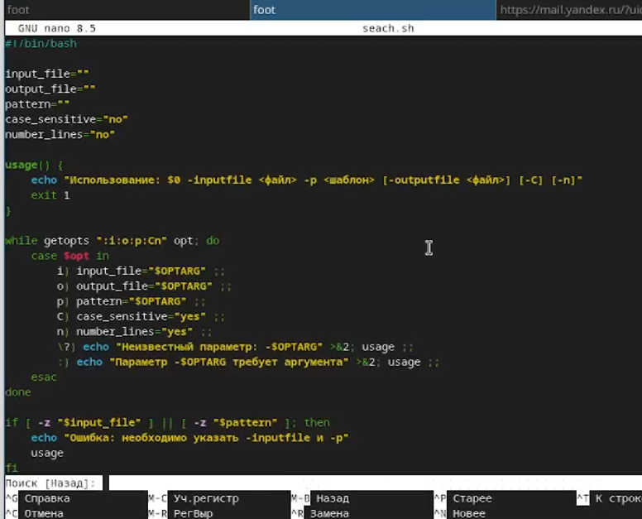
Листинг search.sh
- Сделаем файл исполняемым и подготовим тестовый файл test.txt (рис. 2.3):
echo "Hello world" > test.txt
echo "hello again" >> test.txt
echo "HELLO upper" >> test.txt
echo "goodbye" >> test.txt
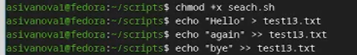
Создание test.txt
- Запустим скрипт с различными ключами (рис. 2.4):
./search.sh -i test.txt -p hello -n
./search.sh -i test.txt -p hello -C -n
./search.sh -i test.txt -p hello -n -o output.txt
cat output.txt
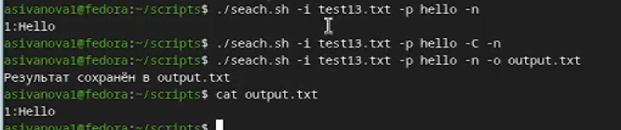
Результаты работы search.sh

2.2 Задание 2. Программа на C и анализ кода завершения
Создадим программу на C checknum.c, которая вводит число и возвращает код завершения в зависимости от его знака. Затем напишем скрипт, анализирующий этот код.
- Листинг checknum.c (рис. 2.5):
#include <stdio.h>
#include <stdlib.h>
int main() {
int n;
printf("Введите число: ");
scanf("%d", &n);
if (n > 0) {
printf("Число положительное\n");
exit(1);
} else if (n < 0) {
printf("Число отрицательное\n");
exit(2);
} else {
printf("Число равно нулю\n");
exit(0);
}
}
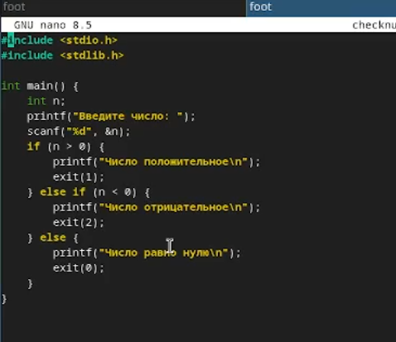
Код checknum.c
- Скомпилируем программу (рис. 2.6):
gcc checknum.c -o checknum
Компиляция checknum.c
- Создадим скрипт run_check.sh для анализа кода возврата (рис. 2.7):
#!/bin/bash
./checknum
status=$?
case $status in
0) echo "Введён ноль" ;;
1) echo "Введено положительное число" ;;
2) echo "Введено отрицательное число" ;;
*) echo "Неизвестный код завершения" ;;
esac
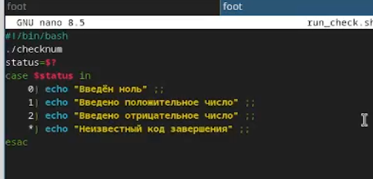
Листинг run_check.sh
- Сделаем файл исполняем и протестируем на числах 8, -10, 0 (рис. 2.8 – 2.10):
./run_check.sh # ввод 8
./run_check.sh # ввод -10
./run_check.sh # ввод 0
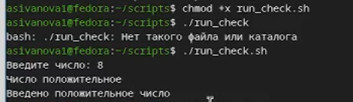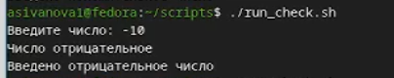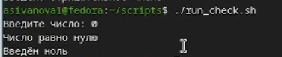

2.3 Задание 3. Создание и удаление нумерованных файлов
Разработаем скрипт file_manager.sh, который создаёт или удаляет файлы 1.tmp, 2.tmp, …, N.tmp в зависимости от наличия ключа -d.
- Листинг file_manager.sh (рис. 2.11):
#!/bin/bash
if [ $# -lt 1 ]; then
echo "Использование: $0 [-d] N"
echo " без -d: создаёт файлы 1.tmp .. N.tmp"
echo " с -d: удаляет файлы 1.tmp .. N.tmp"
exit 1
fi
if [ "$1" = "-d" ]; then
delete_mode=1
N=$2
else
delete_mode=0
N=$1
fi
if ! [[ "$N" =~ ^[0-9]+$ ]]; then
echo "Ошибка: N должно быть числом"
exit 1
fi
if [ $delete_mode -eq 1 ]; then
for i in $(seq 1 $N); do
if [ -f "$i.tmp" ]; then
rm "$i.tmp"
echo "Удалён файл $i.tmp"
else
echo "Файл $i.tmp не существует"
fi
done
else
for i in $(seq 1 $N); do
touch "$i.tmp"
echo "Создан файл $i.tmp"
done
fi
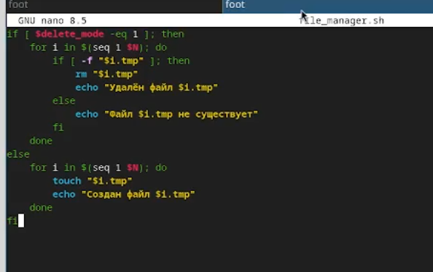
Листинг file_manager.sh
- Сделаем файл исполняемым и создадим 5 файлов (рис. 2.12):
chmod +x file_manager.sh
./file_manager.sh 5
ls *.tmp
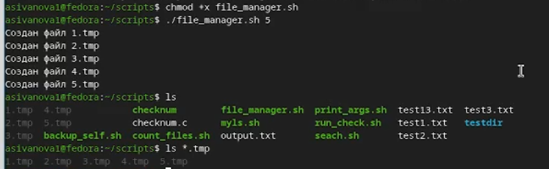
Создание файлов
- Удалим созданные файлы (рис. 2.13):
./file_manager.sh -d 5
ls *.tmp
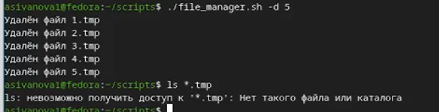
Удаление файлов

2.4 Задание 4. Архивация свежих файлов
Разработаем скрипт backup_recent.sh, который архивирует только файлы, изменённые за последние 7 дней в указанной директории.
- Листинг backup_recent.sh (рис. 2.14):
#!/bin/bash
if [ $# -ne 1 ]; then
echo "Использование: $0 <директория>"
exit 1
fi
DIR="$1"
if [ ! -d "$DIR" ]; then
echo "Ошибка: директория $DIR не существует"
exit 1
fi
BACKUP_NAME="backup_$(date +%Y%m%d_%H%M%S).tar.gz"
find "$DIR" -type f -mtime -7 -print | tar -czf "$BACKUP_NAME" -T -
echo "Архив создан: $BACKUP_NAME"
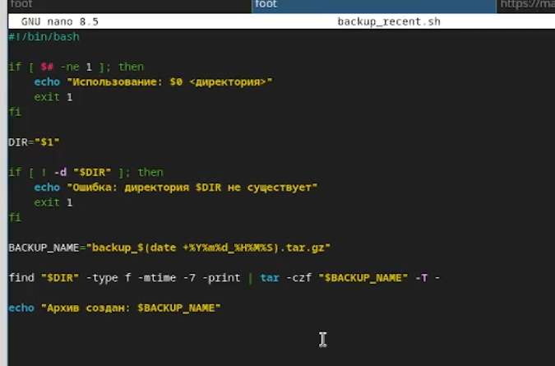
Листинг backup_recent.sh
- Сделаем файл исполняемым и подготовим тестовую директорию с файлами разной давности (рис. 2.15):
mkdir testdir
touch testdir/oldfile -d "10 days ago"
touch testdir/newfile1
echo "test" > testdir/newfile2
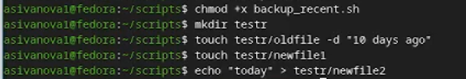
Подготовка testdir
- Запустим скрипт и проверим содержимое архива (рис. 2.16):
chmod +x backup_recent.sh
./backup_recent.sh testdir
tar -tzf backup_*.tar.gz
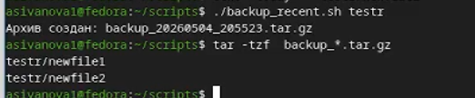
Архивация и проверка
В архиве присутствуют только testdir/newfile1 и testdir/newfile2.

3. Контрольные вопросы
- Каково предназначение команды getopts?
getopts используется для разбора опций командной строки в скриптах bash. Позволяет обрабатывать ключи с аргументами и без них, упрощая анализ параметров.
- Какое отношение метасимволы имеют к генерации имён файлов?
Метасимволы (*, ?, []) служат для подстановки имён файлов (globbing) – замены шаблона на список существующих файлов.
- Какие операторы управления действиями вы знаете?
if, then, else, elif, fi, case, esac, for, while, until, break, continue, exit.
- Какие операторы используются для прерывания цикла?
break – немедленный выход из цикла, continue – переход к следующей итерации.
- Для чего нужны команды false и true?
true всегда возвращает код 0 (истина), false – ненулевой код (ложь). Используются для организации бесконечных циклов или для задания условий.
- Что означает строка if test -f man\$s/\\\$i.\\\$s в командном файле?
Проверяет существование файла, имя которого формируется из переменных $s и $i. Обратные слеши экранируют метасимволы, чтобы они воспринимались буквально.
- Объясните различие между конструкциями while и until.
while выполняет тело цикла, пока условие истинно (код возврата 0). until – пока условие ложно (код возврата не 0). То есть until является антиподом while.

4. Вывод
Мы изучили основы программирования в оболочке ОС UNIX, научились писать более сложные командные файлы с использованием логических управляющих конструкций и циклов.

